Предмет: География

Задания 2018-2019 уч. года

Этап: I (заочный)
Тур: заочный этап олимпиады проводится в один тур

7-8 классы
Задание 1.
Определите формы рельефа, представленные на фото. Опишите условия их образования, назовите районы максимального распространения. Укажите какие из данных форм рельефа встречаются на территории Курской области.

А  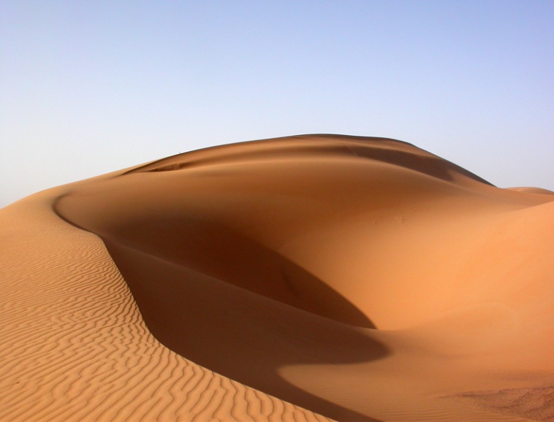 | В  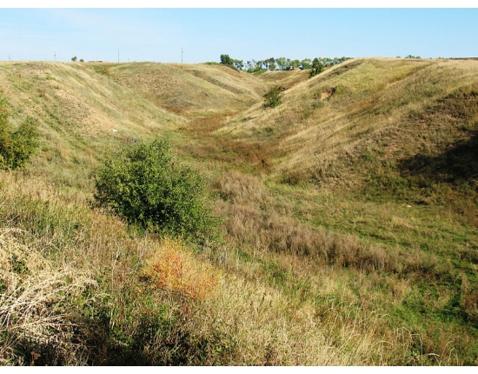
Б | Г  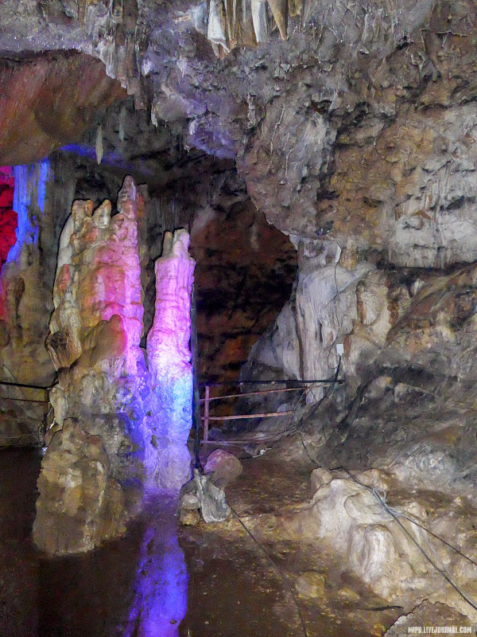

Фото | Формы рельефа | Условия образования | Распространение
А
Б
В
Г

Задание 2.
«Кто-то метко заметил, что человек, попавший в эти леса, дважды испытывает острую радость: в первый день, когда, ослеплённый их сказочными богатствами, он думает, что попал в рай, и в последний день, когда на грани безумства он наконец удирает из этого «зелёного ада». О какой природной зоне и почему так писал польский учёный А.Фидлер? Где она расположена?
Охарактеризуйте климат и почвенный покров данной зоны. Назовите растения и животных, которых вы можете встретить в этих лесах. Представьте не более 4 фотографий самых ярких представителей органического мира зоны. Какие дополнительные сведения о данной природной зоне вы можете сообщить ?

Задание 3.

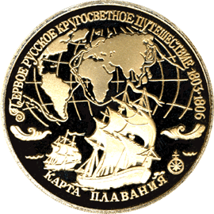 | Данная монета была выпущена в 1839 г. На обратной стороне монеты размещен портрет выдающегося русского мореплавателя, руководителя первой в России кругосветной экспедиции, который внес огромный вклад в развитие географии и мореплавания в Российской империи.  Назовите имя исследователя, его вклад в науку, объекты, связанные с его именем. Укажите имя второго мореплавателя участвовавшего в экспедиции.  На контурную карту мира нанесите маршрут экспедиции и основные объекты, на которые обратила внимание экспедиция. Какие дополнительные сведения о данной экспедиции Вы можете сообщить?

Задание 4.

Одна из немногих физико-географических стран, границы которых отчетливо выражены в рельефе. Ее рубежами на западе являются предгорья ....., на востоке равнина ограничена ......уступом, вдоль которого заложилась долина крупнейшей реки России - ...... На севере омывается водами ...... моря. Южная часть равнины уходит за пределы России и на крайнем юго-востоке граничит с горами ........ Назовите физико-географическую страну и ее специфические черты, определяющие ее своеобразие и уникальность. Укажите название физико-географических объектов, пропущенных в описании.
Укажите и кратко опишите заповедники сохраняющие природу данной физико-географической страны Назовите объекты охраны.

Заповедник | Географическое положение | Объекты охраны

Задание 5.
На снимках представлены озера России, которые значительно различаются по размерам. Каждое из них уникально по своему. Определите объекты, и их географическое положение. Установите уникальность каждого из них. Выявите общие черты. Какое из них является более проблемным и почему? Ответ аргументируйте. Какие дополнительные сведения о каждом из озер Вы можете сообщить?

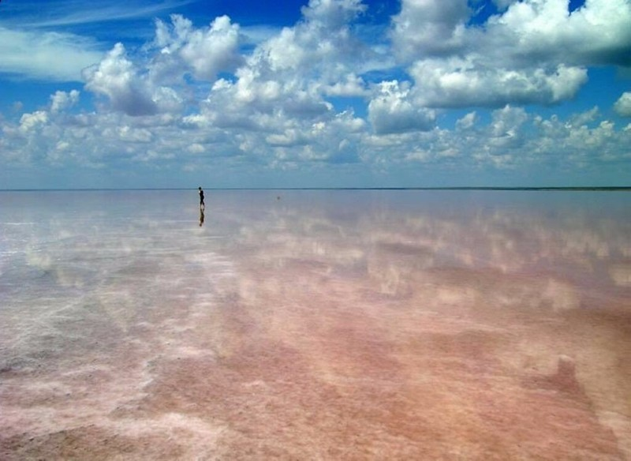  А | 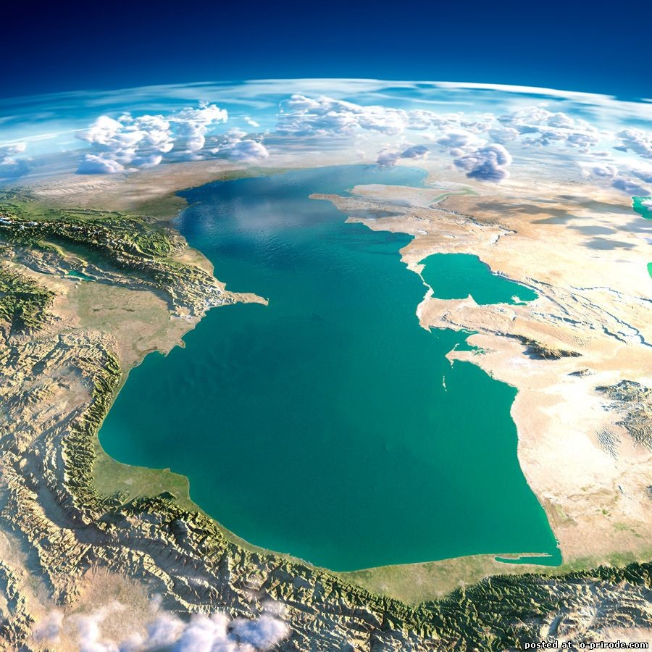  Б

